ПРОЕКТ
СОВЕТ ДЕПУТАТОВ
МУНИЦИПАЛЬНОГО ОКРУГА БАБУШКИНСКИЙ
РЕШЕНИЕ

17 октября 2023 года №12/…
ДЕПУТАТОВАЛЬНОГО ОКРУГА БАБУШКИН
О согласовании установки ограждающих устройств для регулирования въезда и выезда транспортных средств на придомовые территории многоквартирных домов по адресу: город Москва, ул. Осташковская, дом 17, дом 23

В соответствии с пунктом 5 части 2 статьи 1 Закона города Москвы от 11 июля 2012 года № 39 «О наделении органов местного самоуправления муниципальных округов в городе Москве отдельными полномочиями города Москвы», в соответствии с Постановлением Правительства Москвы от 2 июля 2013 года № 428-ПП «О порядке установки ограждений на придомовых территориях в городе Москве», на основании обращения от 13 октября 2023 года Астахова Александра Евгеньевича, уполномоченного на представление интересов собственников помещений в многоквартирных домах, расположенных по адресу: г. Москва, ул. Осташковская, дом 17 и дом 23, по вопросам, связанным с установкой ограждающих устройств и их демонтажем, рассмотрев протоколы общего собрания собственников помещений указанных многоквартирных домов ( № 1 от 30.06.2023г., и № 1 от 30.06.2023 г.),
Совет депутатов муниципального округа Бабушкинский решил:
1. Согласовать установку ограждающих устройств в виде автоматического подъемного шлагбаума, с шириной перекрываемого проезда до 4000 мм, высотой 1000 мм, шириной 4280мм, глубиной 178 мм, в количестве дух штук для регулирования въезда и (или) выезда транспортных средств на придомовые территории многоквартирных домов, расположенных по адресу: город Москва, улица Осташковская, дом 17 и дом 23, согласно прилагаемому проекту (приложение).
2. Направить настоящее решение в Департамент территориальных органов исполнительной власти города Москвы, в управу Бабушкинского района города Москвы и лицу, уполномоченному на представление интересов собственников помещений в многоквартирном доме по вопросам, связанным с установкой ограждающего устройства и его демонтажем.
3. Опубликовать настоящее решение в бюллетене «Московский муниципальный вестник» и разместить на официальном сайте Совета депутатов муниципального округа Бабушкинский в сети «Интернет» babush.ru.
4. Контроль за выполнением настоящего решения возложить на главу муниципального округа Бабушкинский Катанского А.А.

Глава муниципального
округа Бабушкинский А.А. Катанский

Приложение
к решению Совета депутатов муниципального округа Бабушкинский
от 17 октября 2023 года №12/…

Проект размещения ограждающих устройств для регулирования въезда и (или) выезда транспортных средств на придомовые территории многоквартирных домов,
расположенных по адресу: город Москва, улица Осташковская, дом 17 и дом 23

Схема размещения:
- Место размещения ограждающего устройства:

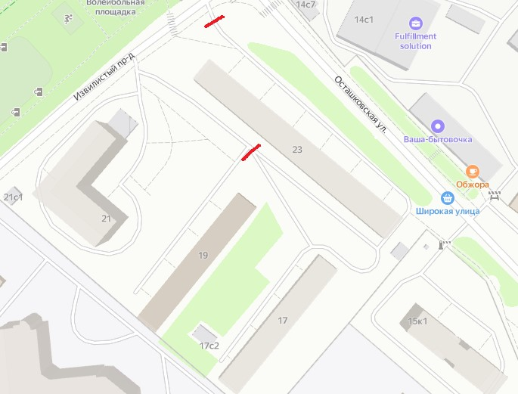

______ -шлагбаумы, в количестве 2-х штук

- Тип, размер и внешний вид ограждающего устройства:
  - Тип ограждающего устройства:
Шлагбаум автоматический подъемный (ВШГ1000ммХ4280ммХ178мм)
  - Размер ограждающего устройства:
Длина стрелы :4000 мм;
Макс. ширина проезда : 4000 мм;
Ширина тумбы : 280 мм;
Глубина тумбы :178 мм.
Высота тумбы :1000 мм.
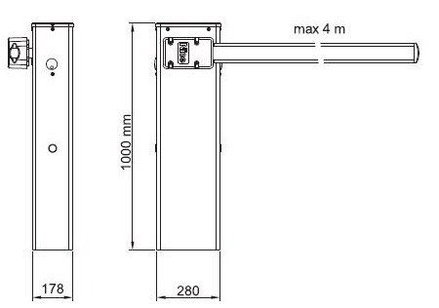

  - Внешний вид ограждающего устройства:
